Филиал ОАО «Инженерный центр ЕЭС» - «Фирма ОРГРЭС»

РЕКОМЕНДАЦИИ ПО ПРИМЕНЕНИЮ ОГРАНИЧИТЕЛЕЙ
ГОЛОЛЕДООБРАЗОВАНИЯ И КОЛЕБАНИЙ ОГК, ГАСИТЕЛЕЙ
ПЛЯСКИ ГПП И ГПР

СО 34.20.263-2005

УДК 621.311

Разработано Филиалом ОАО «Инженерный центр ЕЭС» - «Фирма ОРГРЭС»

Исполнители Р.С. КАВЕРИНА, Л.В. ЯКОВЛЕВ

Утверждено Филиалом ОАО «Инженерный центр ЕЭС» - «Фирма ОРГРЭС» 04.04.2005
Заместитель главного инженера Ф.Л. КОГАН

1 НАЗНАЧЕНИЕ И ОБЛАСТЬ ПРИМЕНЕНИЯ

1.1 Настоящие Рекомендации распространяются на проектируемые и находящиеся в эксплуатации воздушные линии электропередачи (ВЛ) напряжением 35-750 кВ.
1.2 Рекомендации предназначены для персонала предприятий, эксплуатирующих электрические сети, а также научно-исследовательских и проектных институтов, работающих над совершенствованием действующих, строящихся и модернизируемых ВЛ.
1.3 Рекомендации содержат основные направления и методы борьбы с пляской проводов на ВЛ, а также описание рекомендуемых к применению на ВЛ ограничителей гололедообразования и колебаний ОГК, гасителей пляски ГПП и ГПР.

2 ОБЩАЯ ЧАСТЬ

Провода ВЛ под воздействием ветра в различной степени подвержены колебаниям. В зависимости от характера колебаний проводов применяются различные способы защиты. К числу наиболее распространенных видов колебаний проводов относятся: вибрация, субколебания, колебания от действия аэродинамического следа и пляска проводов.
Пляска является одной из наиболее опасных разновидностей колебаний проводов ВЛ, вызываемая ветром при наличии на проводе гололеда. Известны случаи, когда пляска происходит и без гололеда, например при косых ветрах, направленных под острым углом к трассе ВЛ, сильных ливневых дождях, возникновении короны и т.д. Однако наиболее опасной и наиболее часто встречающейся является пляска с односторонним гололедом при скорости ветра от 5 до 24 м/с и амплитудой от нескольких метров до значений, равных стреле провеса, и частотой от 0,2 до 2 Гц. Борьба с пляской или снижением ее интенсивности до безопасных значений является одной из наиболее острых проблем на ВЛ.
К настоящему времени имеются как активные, так и пассивные методы борьбы с пляской. К пассивным методам относятся: увеличение расстояний между проводами, исключающее схлестывание проводов, установка междуфазных изолирующих распорок, предотвращающих недопустимое сближение проводов и тросов между собой.
Активные методы борьбы с пляской проводов заключаются в использовании различных устройств, ограничивающих явление пляски или причины ее возникновения.
В настоящих Рекомендациях рассматриваются активные методы борьбы с пляской проводов с помощью ограничителей гололедообразования и колебаний ОКГ и гасителей пляски ГПП и ГПР.

3 ОСНОВНЫЕ НАПРАВЛЕНИЯ И АКТИВНЫЕ МЕТОДЫ БОРЬБЫ
С ГОЛОЛЕДОМ И ПЛЯСКОЙ ПРОВОДОВ

В мировой практике используются различные устройства и конструктивные решения по борьбе с пляской проводов. Многообразие устройств по защите проводов и грозозащитных тросов усложнило вопросы их применения в эксплуатации, увеличило стоимость, а в некоторых случаях снижало надежность их работы. Анализ всех используемых решений показал, что на основе современных достижений в этой области стало возможным создать универсальные способы и унифицированные устройства, снижающие пляску проводов до безопасного значения.
Полученный в течение последних 10 лет в России, Японии, Америке и Западной Европе опыт борьбы с пляской проводов позволил определить перспективные направления в разработке противоплясочной системы и уточнить технические характеристики гасителей пляски, а также все смежные вопросы, требующие внимания при их практическом применении.
Сравнительно медленное освоение новых направлений и методов по борьбе с гололедом, пляской и вибрацией объясняется следующими причинами:
- исследователи искали решения гашения пляски в полном ее подавлении, гололеда - в предотвращении его появления или полной ликвидации, а не в ограничении до безопасных значений, которые обеспечивали бы с определенной гарантией надежность ВЛ;
- недостаточно исследовался вопрос на стадии протекания этих явлений, особенно в части снижения их физических показателей (амплитуда, фазовый угол, энергия поглощения);
- не учитывалось, что все устройства работают в динамическом режиме в автоколебательном процессе, а в таких случаях надежная защита обеспечивается из условий баланса поступаемой «внешней» энергии (от ветра) и затрачиваемой «внутренней» энергии, обусловленной работой гасителя и самодемпфированием провода.
Теоретические и экспериментальные исследования Фирмы ОРГРЭС показали, что технические решения по борьбе с пляской и отложениями гололеда могут быть найдены при применении комплексных устройств - ограничителей, позволяющих одновременно гасить вибрацию и пляску проводов и ограничивать гололедообразование до значений, не превышающих расчетных. Испытания в лабораторных условиях и эксплуатация этих устройств на действующих линиях подтвердили это положение.
Принцип работы ограничителей заключается в следующем:
- защите от сверхрасчетного гололеда - за счет увеличения жесткости провода на кручение при установке грузов на рычаге (к ним относятся маятниковые гасители), при которых хотя и образуется односторонний гололед, но он меньше по массе цилиндрического гололеда;
- защите от пляски проводов - за счет неравномерной установки гасителей в пролете, вследствие чего гололед откладывается в подпролетах разной формы и с разными аэродинамическими характеристиками, а также за счет использования грузов как гасителей пляски маятникового типа;
- защите от вибрации - за счет использования в техническом решении ограничителей конструктивных элементов гасителя вибрации (грузов, гибких элементов).

4 ПРИМЕНЕНИЕ ОГРАНИЧИТЕЛЕЙ ГОЛОЛЕДООБРАЗОВАНИЯ
И КОЛЕБАНИЙ ПРОВОДОВ

В последнее время разработаны следующие конструкции для защиты ВЛ от колебаний проводов и сверхрасчетного гололеда:
4.1 Ограничители гололедообразования и колебаний ОГК (рисунок 1) предназначены для защиты одиночных проводов от всех видов колебаний и гололеда.
Марки ограничителей, количество их в пролете и места их установки выбираются в зависимости от диаметра провода и длины пролета в соответствии с таблицами 1-3. Ориентировочно ограничители устанавливаются в пролете на расстоянии между собой в пределах 100 м с неравными интервалами ±(30÷50) м.

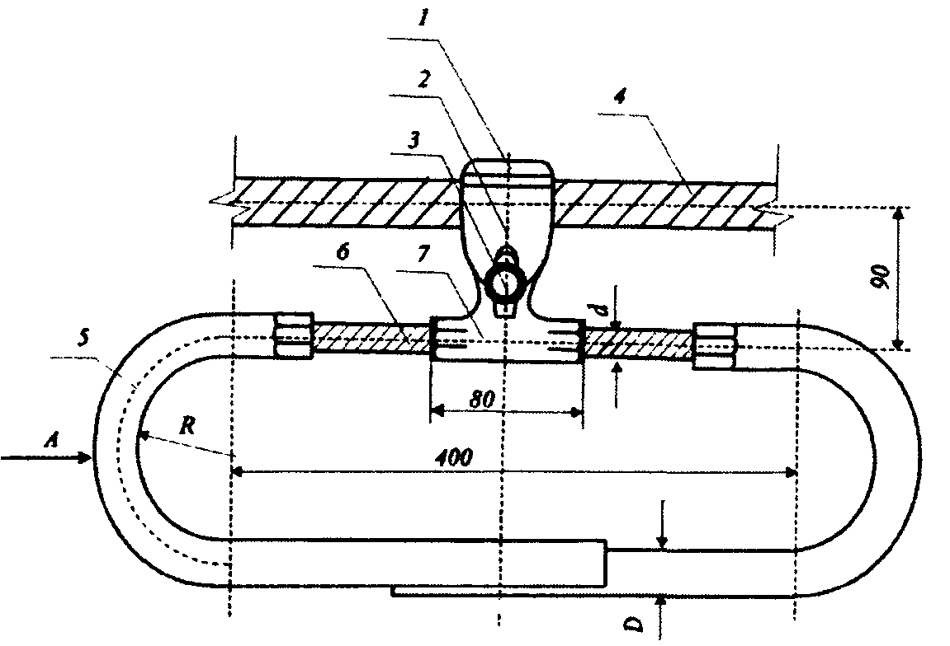

1 - захват зажима; 2 - плашка зажима; 3 - крепежный болт; 4 - провод; 5 - груз; 6 - упругий элемент; 7 - зажим ограничителя

Рисунок 1 - Ограничитель гололедообразования и колебаний ОГК

Таблица 1 - Марки и основные параметры ограничителей гололедообразования и колебаний ОГК

№ п.п. | Марка ограничителя | Диаметр провода/каната, на которые устанавливается ограничитель, мм | Марка зажима для провода/ каната | Диапазон частот для данного типа провода и каната, Гц | Основные параметры ограничителя*
 |  |  |  |  | d мм | d мм | r мм | Масса груза, кг
1 | ОГК-1,0-9,1 | 7,8-21 | 1 | 12-70 | 9,1 | 14 | 75 | 0,75
2 | ОГК-3,0-11 | 7,8-21/21,1-28 | 1/2 | 10-55 | 11 | 18 | 100 | 1,5
3 | ОГК-5,0-13 | 22,1-28/28,1-38 | 2/3 | 8-50 | 11 | 24 | 100 | 2,5
4 | ОГК-7,0-13 | 28,1-38 | 3 | 5-35 | 13 | 28 | 100 | 3,5
_______
* См. рисунок 1.

Таблица 2 - Марки и количество ограничителей гололедообразования и колебаний ОГК в зависимости от длины пролета

Марка  провода | Марка ограничителя | Длина пролета (м) при рекомендуемом количестве ограничителей в пролете
Марка  провода | Марка ограничителя | 1 | 2 | 3 | 4 | 5
АС-50/8  АС-70/11 | ОГК-1,0-9,1 | 70-120 | 120-190 | 190-250 | - | -
ТК-70-100 | ОГК-1,0-9,1 | 70-120 | 120-190 | 190-250 | 250-330 | 330-450
АС-95/16  АС-70/72  АС-120/19  АС-120/27  АС-150/19  АС-150/24 | ОГК-3,0-11 | 70-120 | 120-190 | 190-250 | 250-310 | 310-360
АС-150/34  АС-185/24  АС-185/29  АС-185/43 | ОГК-5,0-13 | 80-140 | 140-210 | 210-280 | 280-350 | 350-420
АС-205/27  АС-240/32  АС-240/39 |  | 90-180 | 180-270 | 270-350 | 350-400 | 400-540
АС-240/56  АС-300/39  АС-300/48  АС-300/66  АС-300/67  АС-330/30 |  | 100-190 | 190-280 | 280-370 | 370-450 | 450-570
АС-330/43  АС-400/18  АС-400/22  АС-400/51  АС-400/64  АС-500/26  АС-500/27  АС-500/64 | ОГК-7,0-13 | 120-200 | 200-290 | 290-380 | 380-470 | 470-600

Таблица 3 - Количество ограничителей гололедообразования и колебаний ОГК и места их установки в пролете

Количество ограничителей в пролете | Места установки (в долях длины пролета) ограничителей
Количество ограничителей в пролете | 1-го | 2-го | 3-го | 4-го | 5-го
1 | 10/23 | - | - | - | -
2 | 9/23 | 16/23 | - | - | -
3 | 3/23 | 10/23 | 16/23 | - | -
4 | 3/23 | 9/23 | 13/23 | 16/23 | -
5 | 3/23 | 7/23 | 10/23 | 15/23 | 19/23

4.2 Гасители пляски проводов ГПП (рисунок 2) предназначены для защиты от пляски фазы, расщепленной на два провода, устанавливаются на провод горизонтально в каждом подпролете между дистанционными распорками (рисунок 3).
Гасители пляски проводов ГПП выпускаются трех типоразмеров. Марки гасителей ГПП и проводов, на которых они применяются, приведены в таблице 4.

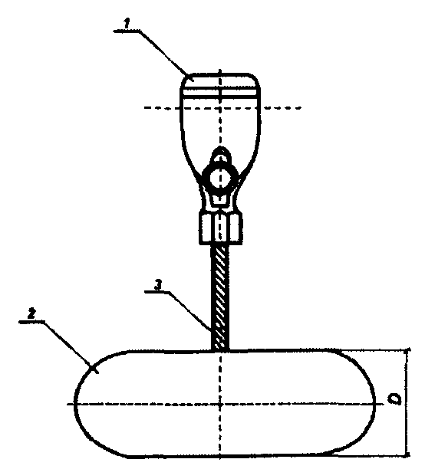

1 - зажим; 2 - груз; 3 - гибкий элемент
Рисунок 2 - Гаситель пляски проводов ГПП

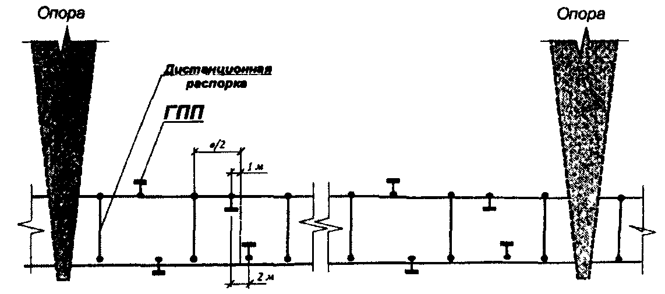

Рисунок 3 - Схема установки гасителей пляски проводов ГПП

Таблица 4 - Гасители пляски проводов ГПП

№ п.п. | Марка провода | Марка гасителя
1 | АС-240÷АС-500 | ГПП-2,4-13
2 | АС-300/204÷АС-700 | ГПП-3,2-13
3 | AC-500/204÷AC-700/86 | ГПП-4,0-13

4.3 Гасители пляски проводов ГПР (рисунок 4) предназначены для защиты от пляски фазы, расщепленной на два, три провода и более, устанавливаются на плашки горизонтальных дистанционных распорок (рисунок 5).

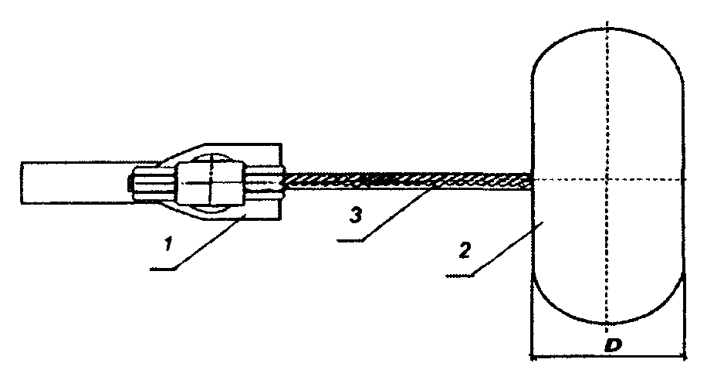

1 - зажим; 2 - груз; 3 - гибкий элемент
Рисунок 4 - Гаситель пляски проводов ГПР

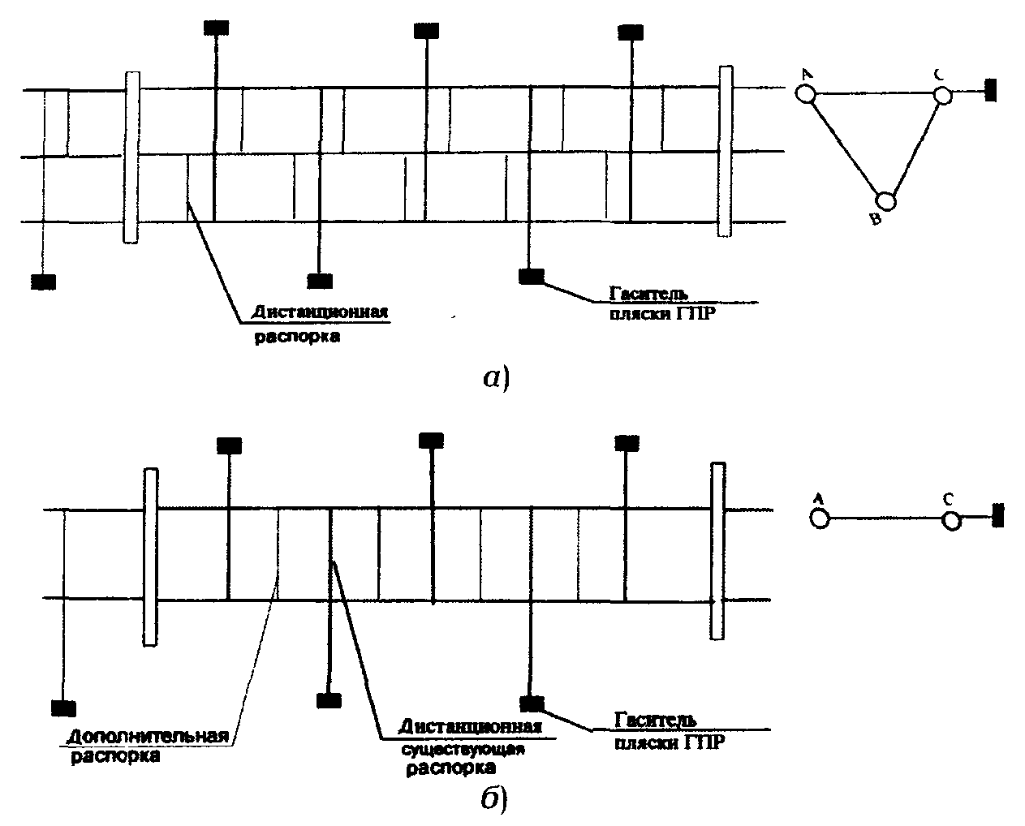
Рисунок 5 - Схема установки гасителей пляски проводов ГПР на фазу, расщепленную
а - на три провода; б - на два провода

Гасители пляски проводов ГПР выпускаются трех типоразмеров.
Марки гасителей ГПР и проводов, на которых они применяются, приведены в таблице 5.

Таблица 5 - Гасители пляски проводов ГПР

№ п.п. | Марка провода | Марка гасителя
1 | АС-240÷АС-300/67 | ГПР-2,4-13
2 | АС-300/204÷АС-500/64 | ГПР-3,2-13
3 | АС-500/204÷АС-700/86 | ГПР-4,0-13

При установке гасителей пляски проводов ГПР на фазу, расщепленную на два провода, для обеспечения жесткости фазы на кручение устанавливаются дополнительные дистанционные распорки (см. рисунок 5, б).

Содержание

1 Назначение и область применения
2 Общая часть
3 Основные направления и активные методы борьбы с гололедом и пляской проводов
4 Применение ограничителей гололедообразования и колебаний проводов

